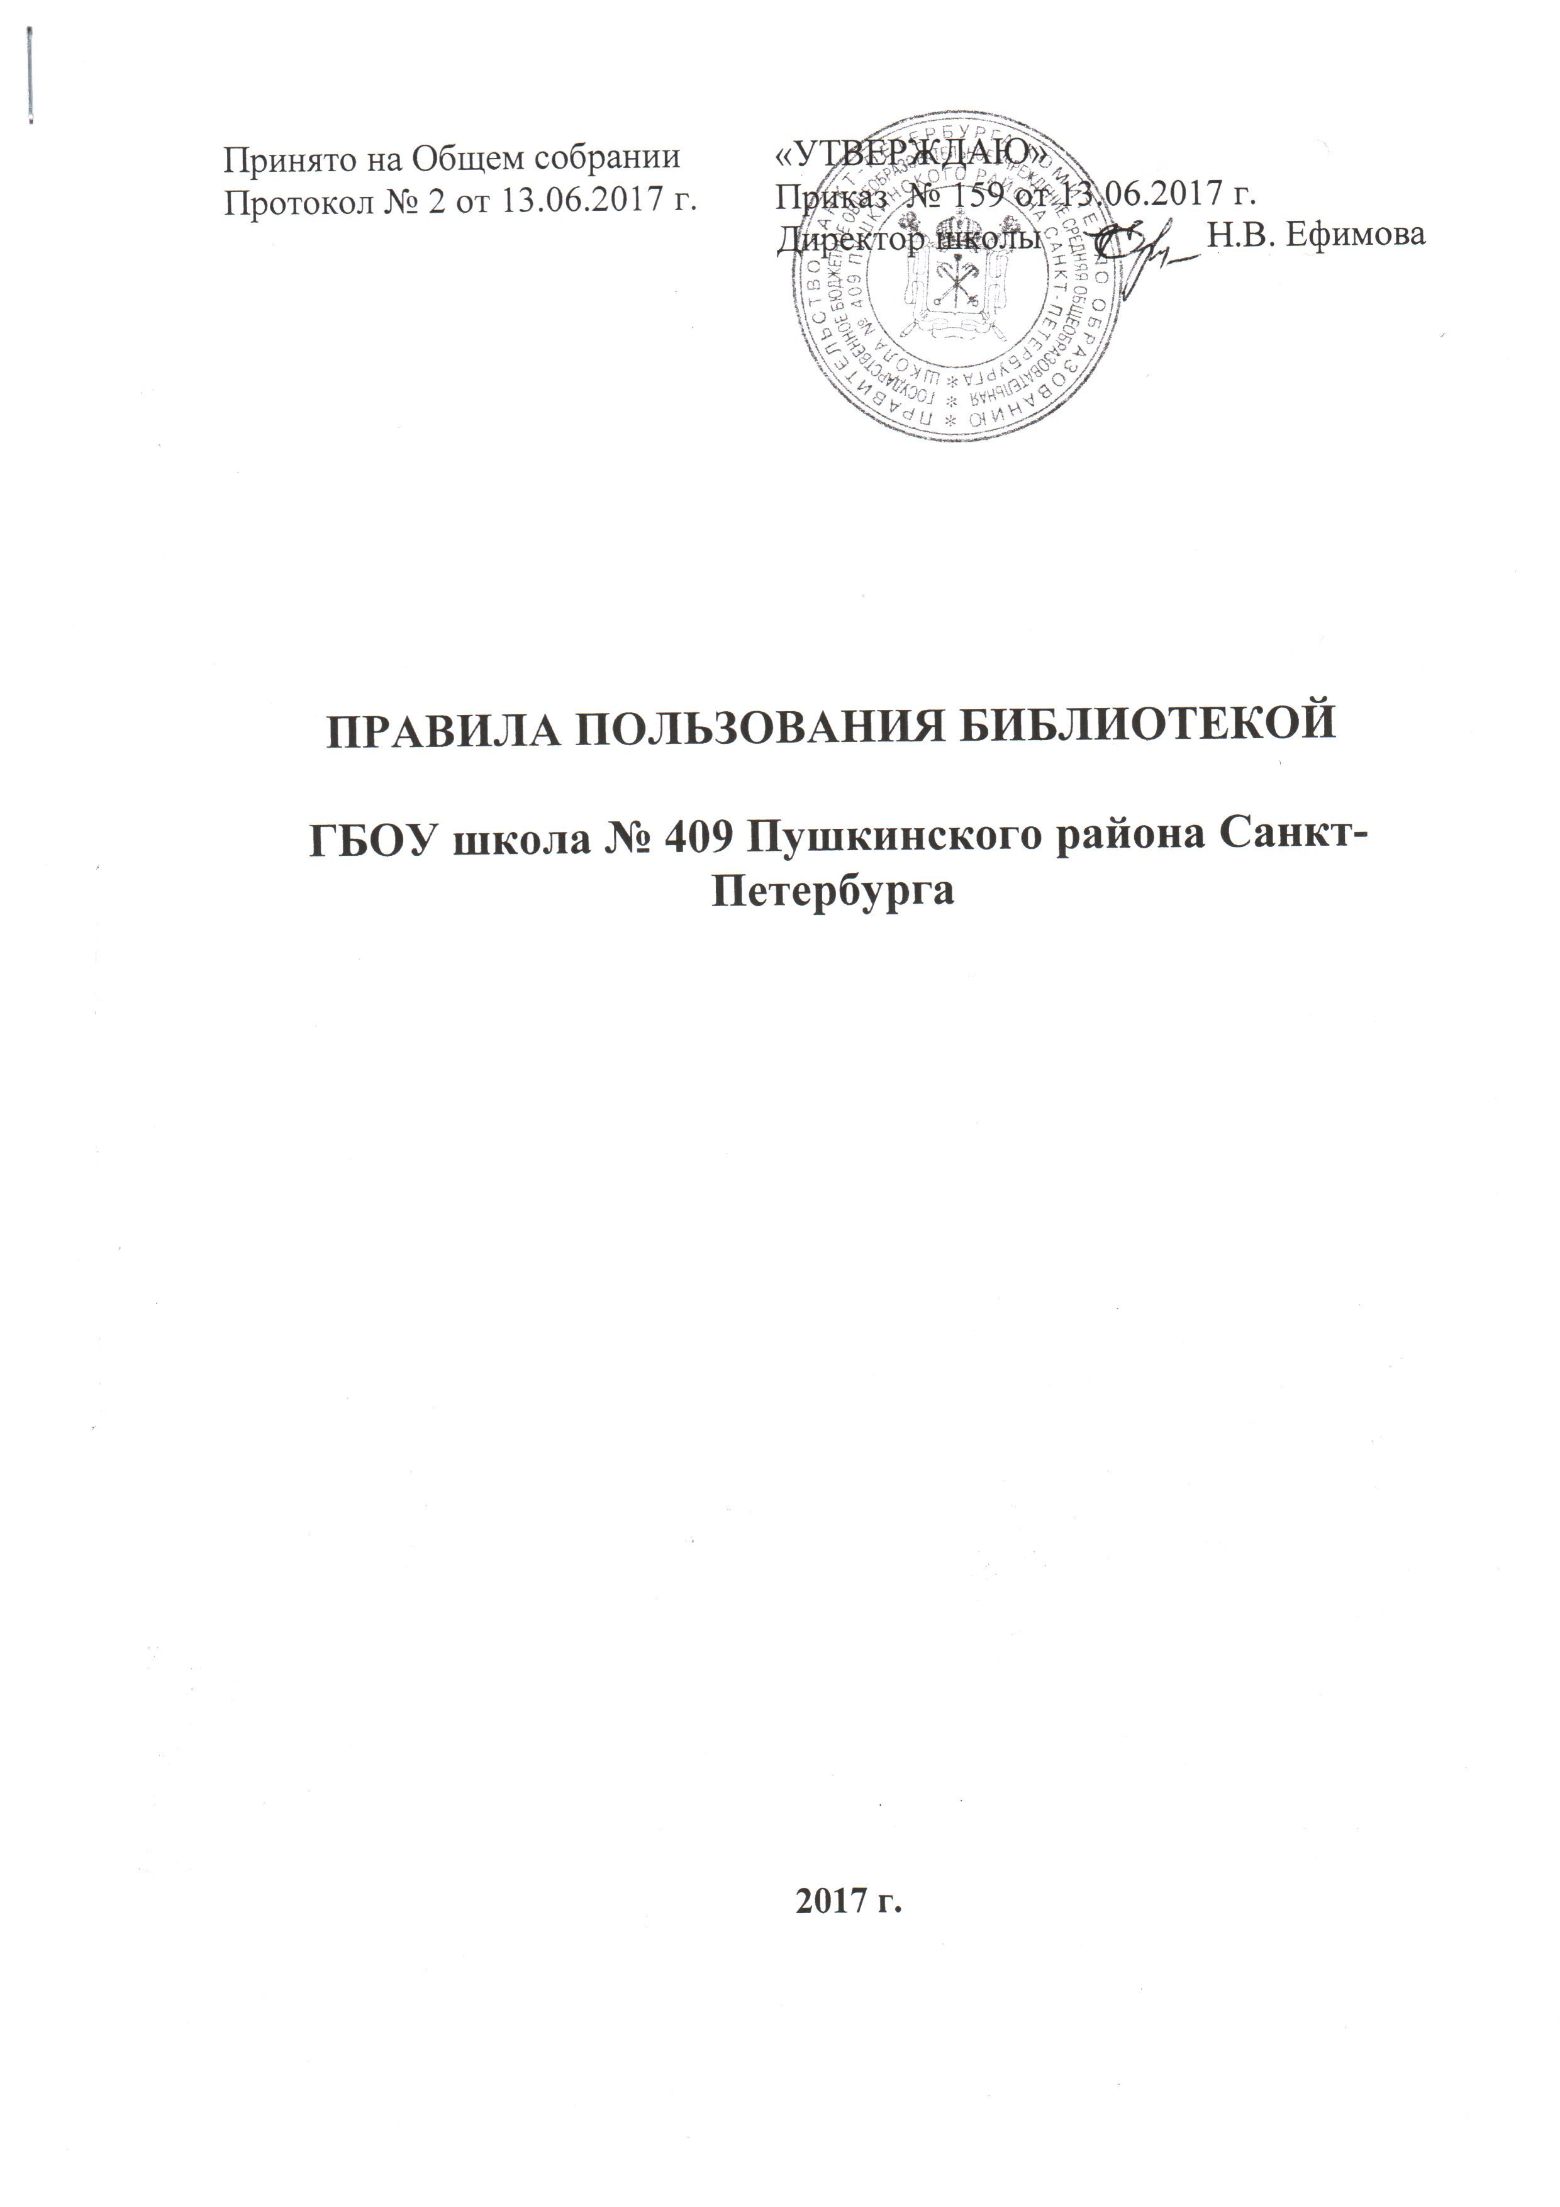
1. Общие положения.

  - Правила пользования библиотекой ГБОУ школа № 409 (далее правила) разработаны в соответствии с Положением о библиотеке ГБОУ школа № 409 Пушкинского района Санкт-Петербурга (далее – положение).
  - Правила пользования библиотекой – документ, регулирующий взаимоотношения пользователей с библиотекой, определяющий общий порядок организации обслуживания читателей школьной библиотеки, порядок доступа к фондам библиотеки, права и обязанности библиотеки и читателя.
  - Библиотека располагает организованным фондом документов и предоставляет их во временное пользование участникам образовательного процесса.
  - Право пользования библиотекой имеют учащиеся, педагогические работники и другие сотрудники школы, родители учащихся школы. В библиотеке возможно обслуживание других категорий пользователей, но только в читальном зале.
  - К услугам пользователей предоставляются:
- фонд учебной, художественной, справочной, научно-популярной, литературы для учащихся, воспитанников;
- методической, научно-педагогической, нормативно-правовой, справочной литературы для педагогов и иных работников школы, родителей (законных представителей) учащихся, воспитанников:
- книги, газеты, журналы, электронные базы данных и др.;
- справочно-библиографический аппарат: каталоги, картотеки, справочно-библиографический фонд, также в электронном виде;
- рекомендательные списки литературы;
- индивидуальные, групповые и массовые формы работы с читателями.
  - Библиотека обслуживает пользователей:
  - на абонементе (выдача изданий читателям на дом).
  - в читальном зале (подразделение библиотеки, где читатели работают прежде всего с изданиями и другими документами, которые на дом не выдаются).
  - в запасном хранилище учебников.
  - в компьютерном зале при библиотеке (для работы с информацией с помощью компьютера, мультимедийными и сетевыми документами).
  - по межбиблиотечному абонементу (МБА) получение литературы во временное пользование из других библиотек.
  - Режим работы библиотеки (с 9 до 17 часов) соответствует времени работы школы, также правилам внутреннего трудового распорядка, утверждается директором школы. Для обеспечения дифференцированного подхода к обслуживанию читателей может составляться расписание работы библиотеки с выделением определенных дней (часов) для посещения отдельных групп, учащихся по классам, преподавателей, родителей.

- Права, обязанности и ответственность пользователей библиотеки.

2.1. Пользователь имеет право:
2.1.1. Бесплатно пользоваться услугами, предоставляемыми библиотекой:
- получать полную информацию о порядке доступа к документам, составе фонда библиотеки, информационных ресурсах.
- получать консультационную помощь в поиске и выборе источников информации.
- получать во временное пользование печатные издания, документы на электронных носителях из фонда библиотеки (в том числе по межбиблиотечному абонементу).
- продлевать срок пользования документами в установленном порядке.
- получать тематические, фактографические, уточняющие и библиографические справки на основе фонда библиотеки.
- получать библиотечно-библиографические и информационные знания, навыки и умения самостоятельного пользования библиотекой, книгой, информацией.
- иметь частично свободный доступ к библиотечным фондам, к компьютерам и иной технике, предназначенной для пользователей и расположенной в библиотеке.
2.1.2. Принимать участие в мероприятиях, проводимых библиотекой.
2.1.3. Требовать соблюдение конфиденциальности данных о нем и перечне читаемых им материалов в соответствии с Законом РФ «О персональных данных».
2.1.4. Обращаться для разрешения конфликтной ситуации и обжаловать в установленном законодательством порядке незаконные действия сотрудников библиотеки к директору школы, в отдел образования администрации Пушкинского района Санкт-Петербурга.
2.2. Ответственность и обязанности пользователей:
2.2.1. Соблюдать настоящие правила пользования библиотекой.
2.2.2. При записи в библиотеку читатель обязан сообщить необходимые сведения для заполнения принятых библиотекой регистрационных документов.
2.2.3. Соблюдать в библиотеке тишину и порядок. Не нарушать порядок расстановки книг на полках открытого доступа к фонду, расположения карточек в каталогах и картотеках. Бережно относиться к оборудованию, инвентарю, другим материально-техническим средствам библиотеки, библиотечному фонду: произведениям печати, иным документам на различных носителях (не делать в книгах пометок, подчеркиваний, копирования, не вырывать и не загибать страницы, не уничтожать информацию и т.п.).
2.2.4. Не выносить из помещения библиотеки документы без записи в принятых библиотекой формах учета. Умышленная порча и хищение книг и других документов из библиотеки предусматривает уголовную ответственность в соответствии с действующим законодательством.
2.2.5. Пользоваться ценными и справочными изданиями, а также полученными по межбиблиотечному абонементу, только в читальном зале библиотеки.
2.2.6. При получении документов из фонда пользователь обязан тщательно их просмотреть и в случае обнаружения каких-либо дефектов сообщить об этом работнику библиотеки, который обязан сделать на них соответствующие пометки.
2.2.7. Расписываться в читательском формуляре за каждую полученную книгу (кроме учащихся классов начальной школы).
2.2.8. Возвращать взятые им документы из фонда в установленный библиотекой срок (п. 4.5.1. настоящих правил).
2.2.9. При выбытии из школы (увольнении) пользователь обязан вернуть в библиотеку все числящиеся за ним документы из фонда. Заведующий библиотекой выдает обходной лист с отметкой об отсутствии задолженности. Документы выдаются по предъявлении обходного листа. В противном случае ответственность ложится на лицо, выдавшее документы.
2.2.10. Пользователь, утерявший документ из фонда библиотеки или нанесший ему невосполнимый ущерб, обязан заменить его соответственно таким же изданием или признанным библиотекой равнозначным (в соответствии со ст. 9 ФЗ РФ № 78-ФЗ от 29.12.1994 г. «О библиотечном деле»; также со ст. 1064, 1073, 1074 Гражданского кодекса РФ). Материальную ответственность за несовершеннолетнего читателя, не достигшего возраста 14 лет, несут его родители, опекуны, попечители, детские учреждения, под надзором которых он находится, если не докажут, что вред возник не по их вине. В случае, когда у несовершеннолетнего в возрасте от 14 до 18 лет нет доходов и иного имущества, достаточного для возмещения вреда, вред должен быть возмещен полностью или в недостающей части его родителями, опекунами, попечителями, детскими учреждениями, под надзором которых он находится, если не докажут, что вред возник не по их вине.
2.2.11. К пользователям, неоднократно нарушившим Правила пользования библиотекой, могут быть применены административные санкции (временное лишение права пользования библиотекой на срок, установленный библиотекой).
2.2.12. За особые нарушения, предусмотренные действующим законодательством, пользователи несут административную, гражданско-правовую или уголовную ответственность.

- Обязанности библиотеки по обслуживанию пользователей

3.2. Библиотека обязана:
3.2.1. Обслуживать пользователей в соответствии с действующим законодательством, настоящим положением и правилами пользования библиотекой, которые должны быть размещены в доступном для ознакомления месте, в том числе на сайте школы.
3.2.2. Создавать и поддерживать благоприятные условия для работы читателей в библиотеке. Обеспечивать оперативное и качественное обслуживание пользователей с учетом их запросов и потребностей, бесплатный и свободный доступ пользователей к каталогам и картотекам, библиотечным фондам, выдачу во временное пользование изданий фонда. Вести консультационную работу по основам библиотечно-библиографических и информационных знаний, оказывать помощь в поиске и выборе необходимых изданий.
3.2.3. Вести устную и наглядную массово-информационную работу.
3.2.4. Формировать фонды в соответствии с образовательными программами школы, интересами, потребностями и запросами всех категорий пользователей (в том числе периодическими изданиями), соблюдая действующее законодательство РФ.
3.2.5. Обеспечить сохранность, систематизацию, размещение, рациональное использование и списание библиотечных фондов. Обеспечить научную организацию фондов и каталогов, вести необходимый учет и отчетность, в том числе с помощью специальных автоматизированных информационных систем.
3.2.6. Совершенствовать информационно-библиографическое и библиотечное обслуживание пользователей (в том числе с помощью передовых компьютерных технологий), изучая потребности пользователей библиотеки.
3.2.7. Соблюдать конфиденциальность данных о пользователях и перечне читаемых ими материалов в соответствии с законом РФ «О персональных данных».

- Порядок пользования библиотекой

4.1. Информационно-библиотечное обслуживание пользователей библиотеки производится по графику работы, утвержденному директором школы.
4.2. Запись в библиотеку:
- учащиеся школы записываются в библиотеку в индивидуальном порядке в соответствии со списками классов.
- сотрудники школы, родители (законные представители) обучающихся — по паспорту или другому документу, удостоверяющему личность.
- на каждого пользователя заполняется читательский формуляр установленного образца. Формуляр читателя является документом, удостоверяющим факт и дату выдачи пользователю документов из фонда и факт возврата их в библиотеку.
- при записи в библиотеку пользователь должен быть ознакомлен с Правилами пользования библиотекой, и подтвердить обязательство об их выполнении своей подписью в читательском формуляре.
4.3. Перерегистрация пользователей библиотеки производится ежегодно.
4.4. Запрещается выносить книги и другие документы из помещения библиотеки, если они не записаны в формуляр читателя.
4.5. Порядок пользования абонементом:
4.5.1. Количество экземпляров, выданных единовременно (не считая учебников), не должно превышать пяти. Необходимо учитывать максимальные сроки пользования изданиями:
- Учебники, учебные пособия – учебный год (1 сентября – 25 мая).
- Научно-популярная, познавательная, художественная литература - 14 дней.
- Литературные произведения, изучаемые по программе на уроках - в соответствии с программой изучения.
- Периодические издания - 7 дней.
4.5.2. Срок пользования может быть продлен, если на данный документ нет спроса со стороны других читателей, или сокращен, если издание пользуется повышенным спросом или имеется в единственном экземпляре.
4.5.3. Очередная выдача документов из фонда библиотеки читателю производится только после возврата взятых им ранее, срок пользования которыми истек.
4.5.4. Пользователи расписываются в читательском формуляре за каждый экземпляр изданий (кроме учащихся 1- 4 классов). Возвращение изданий фиксируется подписью работника библиотеки.
4.6. Порядок пользования читальным залом:
4.6.1. Редкие и ценные книги, альбомы, единственные экземпляры справочных изданий, литература, полученная по межбиблиотечному абонементу (МБА), а также электронные носители используются в читальном зале и на дом не выдаются.
4.6.2. Число документов из фонда, выдаваемых для работы с ними в пределах библиотеки, не ограничивается.
4.7. Порядок пользования фондом учебной литературы определен Положением о порядке формирования и использования фонда учебной литературы библиотеки ГБОУ школа № 409 Пушкинского района Санкт-Петербурга.
4.8. Порядок работы на компьютере, расположенном в библиотеке:
4.8.1. Работа с компьютером участников образовательного процесса производится по графику работы библиотеки, утвержденному директором школы, и в присутствии работника библиотеки.
4.8.2. Разрешается работа за одним персональным компьютером не более двух человек одновременно.
4.8.3. По всем вопросам поиска информации в Интернете пользователь должен обращаться к работнику библиотеки для соблюдения возрастных ограничений обучающихся запрещается обращение к ресурсам Интернета, содержащим экстремистский характер, а также к ресурсам, предполагающим оплату.
4.8.4. Пользователь имеет право работать с цифровым носителем информации после предварительного тестирования его работником библиотеки на предмет наличия вредоносных программ (вирусов). В случае обнаружения вирусов на носителе использование его на компьютерах библиотеки запрещено.
4.8.5. Время работы за компьютером учащихся производится согласно утвержденным санитарно-гигиеническим требованиям и составляет:
- для учащихся 1 классов – не более 10 минут;
- для учащихся 2-5 классов – не более 15 минут;
- для учащихся 6-7 классов – не более 20 минут;
- для учащихся 8-9 классов – не более 25 минут;
- для учащихся 10-11 классов – не более 30 минут.

